CFGS - Desenvolupament d’aplicacions multiplataforma
Mòdul 9 – Programació de serveis i processos
UF2 – Processos i fils

Per l’activitat heu de lliurar un PDF amb el següent contingut:
- Nom o noms dels membres que fan l’activitat (2 alumnes, no s’admeten grups més grans i només s’admetrà un grup individual per classe).
- URL del repositori on hi ha els fonts (github, bitbucket,...).
- Noms d’usuari utilitzats per cada membre del grup del repositori del núvol.
- Explicacions, respostes, línies de codi creades/modificades i bolcats de pantalla de l’execució dels diferents punts que es demanen en la tasca i que serveixin per comprovar la correcta realització de la mateixa.

El pdf s’ha d’anomenar seguint el format NomCognom1Cognom2.pdf del membre que fa el lliurament. Si un grup està format per dos membres NOMÉS UN l’ha de lliurar.

Tasques entregades fora de termini i/o on els fonts del repositori del núvol hagin estat creats/modificats fora de termini tindran, com a màxim un 5 sempre que el lliurament i/o la modificació del repositori sigui de, com a molt, 3 dies després del venciment. Passats 3 dies no s’avaluarà la tasca i es qualificarà com a 0.

No s’acceptarà tampoc cap tasca que no es lliure en el format especificat i/o que no contingui de forma clara els punts que es demanen.

Enllaços d'interès:
https://docs.oracle.com/javase/8/docs/api/java/util/concurrent/RecursiveTask.html

Objectius:
Identificar les paraules reservades del llenguatge Java per gestió de processos/fils

Activitat 2.
Aquesta activitat conté dos parts. La primera l’ha de fer tothom, la segona part és opcional per l’alumnat que estudia en modalitat DUAL.

Primera part
L’algoritme de cerca de numeros de la série de fibonacci s’implementa recursivament d’aquesta manera:

public static long calculaFibonacci(long numero) {
double calcul = java.lang.Math.cos(54879854);
if (numero==0) { return 0; }
else if (numero==1) { return 1; }
else {
return (calculaFibonacci(numero-2) + calculaFibonacci(numero-1));
}
}

Si utilitzem fils, una possible implementació seria aquesta:
public class A_fibonacci_forkJoin extends RecursiveTask<Long> {
long numero;
public A_fibonacci_forkJoin(long numero){
this.numero=numero;
}
@Override
protected Long compute() {
// ATENCIO **1** double calcul = java.lang.Math.cos(54879854);
if(numero <= 1) return numero;
A_fibonacci_forkJoin fib1 = new A_fibonacci_forkJoin(numero-1);
//fib1.fork();
A_fibonacci_forkJoin fib2 = new A_fibonacci_forkJoin(numero-2);
fib2.fork();
return fib1.compute()+ fib2.join();
}
public static void main(String[] args){
ForkJoinPool pool = new ForkJoinPool();
System.out.println("Calculat: " + pool.invoke(new A_fibonacci_forkJoin(35)));
}
}
Sobre els dos algoritmes:
- Comprova en diferents nombres quina de les dues versions del algoritme funciona més ràpid i dibuixa una gràfica comparativa dels temps d’execució en els dos algoritmes i diferents valors (interessa veure a partir de quin valor és més eficient un algoritme o l’altre)
- Treu el comentari de la línia ATENCIO 1 i torna a comprovar, en diferents nombres quina versió dels dos algoritmes funciona millor. Dibuixa una gràfica amb els diferents temps d’execució dels dos algoritmes i amb diferents valors (interessa veure a partir de quin valor és més eficient un algoritme o l’altre)
- Descriu amb les teves paraules la utilitat de la classe RecursiveTask
- Que signifiquen els mètodes compute, fork i join en referència als fils?

Segona Part
Al programa MaximTask (podeu trobar en el pdf del moodle) cal fer les modificacions necessàries per què mostri per terminal el nombre de vegades que s'executa compute() i la divisió que fa del array cada vegada que es crida MaximTask de manera semblant a la que es pot veure a la següent sortida:

Inici càlcul
Comptador 1 Inici 0 Fi 100000000
Comptador 2 Inici 50000001 Fi 100000000
Comptador 3 Inici 0 Fi 50000001
Comptador 4 Inici 50000001 Fi 75000001
Comptador 5 Inici 50000001 Fi 62500002
Comptador 6 Inici 50000001 Fi 56250002
·····
Comptador 30 Inici 43750002 Fi 50000001
Temps utilitzat 65
Màxim es 1005

Que cal fer:
- Expliqueu amb les vostres paraules què fa l’algoritme.
- Que el programa mostri el nombre de vegades que es crida a si mateix.
- Que mostri el fragment d’array que es passa a MaximTask en cada crida.
- Provar amb diferents llindars i dir quin donar millor resultats i per què us sembla això
- Comentar tots els canvis introduïts al codi.

NOMS
Raúl Santos Espino
Tiffany Fernández Anguera

URL
https://github.com/TiffanyFA/m9uf2/tree/master/Activitat3

NOMS USUARIS
RaulSE98
TiffanyFA

EVIDÈNCIES
Primera part
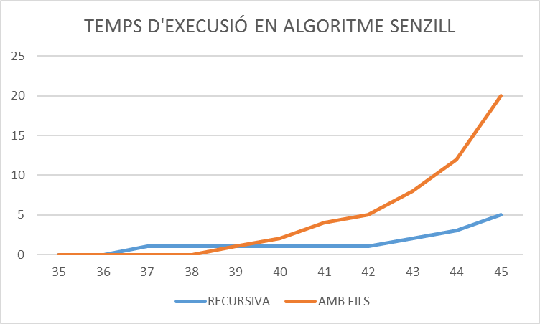

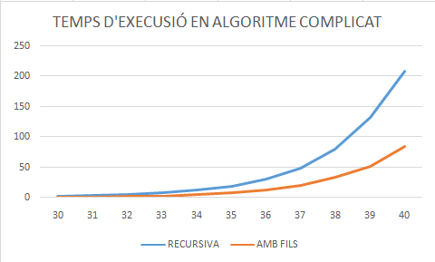

RecursiveTask
La seva utilitat està en la seva gestió dels fils ja que pot crear subfils fent que una tasca iterativa complexa es divideixi en parts que seran resoltes de manera més eficient i ràpida.

Compute: el mètode de la classe RecursiveTask on processa la tasca a través de fils de forma recursiva.
Fork: mètode que crea fils amb subtasques preparats per a ser executats quan els toqui.
Join: mètode que atura els fils esperant a que finalitzin les tasques retornant resultats.

Segona part

